重庆文理学院教务处

院教〔2024〕80号

关于组织参加全国大学生数学竞赛的通知

各学院：
为了激励大学生学习数学的兴趣，促进高等学校数学课程建设，为青年学子搭建一个展示数学思维能力和学习成果的平台。根据中国数学学会关于全国大学生数学竞赛的通知精神，重庆数学学会负责组织重庆赛区初赛工作，我校的组织工作由数学与人工智能学院承办，现就相关事项通知如下：
- 参赛对象
所有全日制在校大学生。竞赛分为数学专业组（代码为0701）和非数学专业组，数学专业学生不得参加非数学专业组竞赛。
温馨提示：本次初赛的数学专业类分数学A类和数学B类，具有数学一级学科博士点高校或在最新一轮学科评估中数学学科排名B－以上高校的学生只能报名数学A类，其余学校不受此限制。
非数学专业类分为非数学A类（理工类）和非数学B类（经管文史类），专业代码为07（理科）、08（工科）的非数学类考生只能报考非数学A类，其他考生不受此限制。
- 竞赛时间
本届比赛初赛于2024年11月9日（星期六）上午9：00—11：30举行，决赛具体安排另行通知。
- 初赛内容
非数学专业组以现行高等数学教学内容为准，数学专业组包括数学分析、高等代数和解析几何。
- 比赛地点
若我校报名人数在120人以上，可在本校设立考点，不足120人的，将由重庆数学学会统一安排考点。在考试过程中，准考证号一律填写身份证号码。
- 奖项设置
全国大学生数学竞赛设初赛奖与决赛奖。重庆赛区将按照数学类专业（A类）、数学类专业（B类）与非数学专业（A类）、非数学专业（B类）分别评选初赛奖。重庆赛区的获奖总名额不超过总参赛人数的35%，在重庆赛区一等奖获得者中推选参加全国决赛。
六、竞赛报名
即日起开始报名，至2024年9月28日报名截止。
每个考生须交报名费100元，并填写重庆赛区第十六届全国大学生数学竞赛报名信息表（附件）。各学院指定专人负责，将报名费和报名表（电子版）提交数学与人工智能学院郭淑娅老师。参赛学生请加入重庆文理学院数学竞赛交流QQ群：768783305。
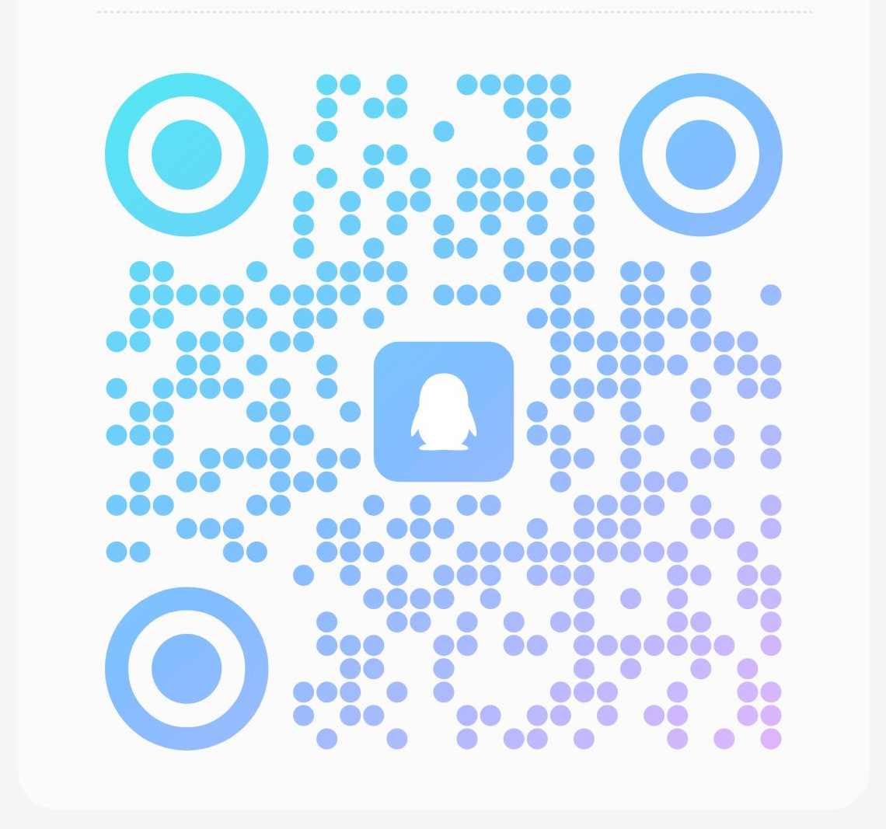
获取免费学习资源请打开学习通扫下方二维码

联系人：郭老师：13696433296，电子邮箱：39876237@qq.com
特此通知
附件：第十六届全国大学生数学竞赛重庆赛区详细名单
（非数学B类）

数学与人工智能学院 教务处
2024年6月28日
附件：
第十六届全国大学生数学竞赛重庆赛区详细名单--非数学B类
序号 | 姓名 | 性别 | 年级 | 身份证号（或考号等） | 学校名称 | 所学专业 | 指导教师 | 备注

